 | 

ÉCOLE MAROCAINE DES SCIENCES DE L'INGÉNIEUR
EMSI — Campus Rabat

Rapport de Projet
Pipeline de Données Météorologiques
Architecture Medallion — Bronze à Power BI

Module : | Exploitation de Données
Filière : | 4IASD — Groupe 4IASDG2
Année : | 2024–2025
Réalisé par : | Imane Jbira & Labib Layachi
Date : | 2024–2025

Flux global du pipeline :
API Weather → Airbyte → Bronze → Silver → Gold → Airflow → Power BI

Remerciements
Nous tenons à exprimer notre sincère gratitude à toutes les personnes qui ont contribué, de près ou de loin, à la réalisation de ce projet.
Nos remerciements les plus chaleureux s’adressent en premier lieu à notre professeur encadrant du module Exploitation de Données à l’EMSI, pour ses précieux conseils, sa disponibilité et son soutien tout au long de ce projet. Ses orientations pédagogiques nous ont permis d’appréhender les concepts fondamentaux de l’ingénierie des données avec rigueur et méthode.
Nous remercions également l’École Marocaine des Sciences de l’Ingénieur (EMSI) pour la qualité de la formation dispensée et les ressources mises à notre disposition, notamment l’accès aux outils technologiques nécessaires à la réalisation de ce projet.
Nos remerciements vont aussi à nos camarades de la filière 4IASDG2 pour leurs échanges enrichissants et leur esprit de collaboration tout au long de l’année académique.
Enfin, nous exprimons notre profonde gratitude à nos familles et à nos proches pour leur soutien indéfectible, leur encouragement constant et leur patience tout au long de nos études.
Imane Jbira & Labib Layachi

Table des Matières

Résumé
Remerciements
Table des Matières
Chapitre 1 — Introduction
1.1 Contexte
1.2 Problématique
1.3 Objectifs
1.4 Périmètre
Chapitre 2 — Architecture et Environnement Technique
2.1 Architecture Medallion
2.2 Stack Technologique
2.3 Chemins de Stockage MinIO
Chapitre 3 — Partie 1 : Ingestion Bronze
3.1 Objectif
3.2 Mise en Œuvre
3.3 Résultat Attendu
Chapitre 4 — Partie 2 : Transformation Silver
4.1 Objectif
4.2 Travail Réalisé
4.3 Schéma Silver
4.4 Stockage
Chapitre 5 — Partie 3 : Enrichissement Gold
5.1 Objectif
5.2 Calcul du Score Météo (KPI)
5.3 Classement et Meilleure Ville
5.4 Exemple de Résultats
5.5 Stockage Gold
Chapitre 6 — Partie 4 : Qualité des Données
6.1 Objectif
6.2 Tests Implémentés
6.3 Exécution
Chapitre 7 — Partie 5 : Orchestration Airflow
7.1 Objectif
7.2 DAG weather_morocco_pipeline
7.3 Paramètres du DAG
Chapitre 8 — Partie 6 : Reporting Power BI
8.1 Objectif
8.2 Connexion aux Données
8.3 Visuels Créés
Chapitre 9 — Difficultés Rencontrées
Chapitre 10 — Conclusion
Annexe A — Structure du Projet
Annexe B — Commandes de Relance
Annexe C — Liens Utiles
Bibliographie
Résumé
Ce rapport documente la conception, l'implémentation et la validation d'un pipeline de données complet pour l'analyse météorologique de huit villes marocaines. Le projet suit l'architecture Medallion en six phases successives : ingestion Bronze via Airbyte et MinIO, transformation Silver en Python, enrichissement Gold avec calcul de KPI, tests de qualité automatisés, orchestration quotidienne par Apache Airflow, et visualisation décisionnelle dans Power BI.

L'infrastructure repose sur Docker Desktop, un stockage objet MinIO compatible S3, et un déploiement local d'Airbyte via abctl. Les résultats incluent un score météo sur 100 points, un classement des villes, un dashboard interactif et un pipeline automatisé exécuté chaque jour à 6h00.

Mots-clés : Data Lake, Medallion, Bronze, Silver, Gold, Airbyte, MinIO, Airflow, Power BI, OpenWeatherMap, KPI, 4IASDG2.

Chapitre 1 — Introduction

1.1 Contexte
Les systèmes d'information décisionnels modernes s'appuient sur des pipelines de données structurés, capables de collecter, transformer, contrôler et exposer des données fiables. Dans le cadre du module Exploitation de Données (4IASDG2), ce projet vise à mettre en œuvre un tel pipeline appliqué aux données météorologiques de villes marocaines.

1.2 Problématique
Comment construire un pipeline de bout en bout — de l'ingestion brute à la visualisation décisionnelle — en respectant les bonnes pratiques d'ingénierie des données (Medallion, qualité, orchestration) ?

1.3 Objectifs
- Partie 1 — Bronze : Ingérer des données météo brutes depuis une API Weather vers MinIO.
- Partie 2 — Silver : Nettoyer et structurer les données JSON brutes.
- Partie 3 — Gold : Calculer des KPI métier (score météo, classement).
- Partie 4 — Qualité : Valider automatiquement chaque couche.
- Partie 5 — Airflow : Automatiser le pipeline (cron 6h00).
- Partie 6 — Power BI : Créer un dashboard décisionnel.

1.4 Périmètre

Ville | Usage
Casablanca, Rabat, Marrakech, Fès | Grandes agglomérations
Tanger, Agadir, Meknès, Oujda | Couverture géographique nationale

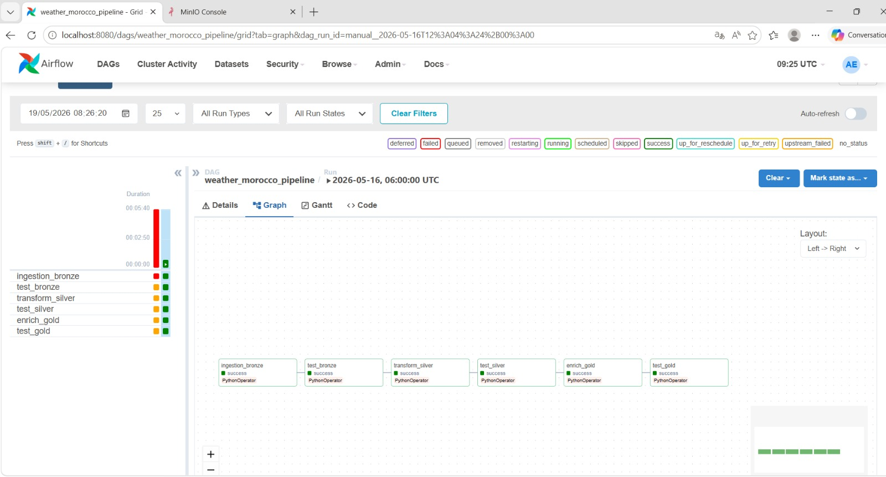
Figure 4 : Interface Apache Airflow — DAG weather_morocco_pipeline, 6 tâches toutes en succès ✅ (run du 2026-05-16 à 06:00 UTC)

Chapitre 2 — Architecture et Environnement Technique

2.1 Architecture Medallion

BRONZE  Raw JSON  Airbyte + MinIO | SILVER  Clean JSON  Python / Pandas | GOLD  Analytics  Python KPI | POWER BI  Dashboard  JSON Export

2.2 Stack Technologique

Rôle | Technologie | Version / Détail
Conteneurisation | Docker Desktop | 29.x
Ingestion | Airbyte (abctl + kind) | 2.1.0
Stockage objet | MinIO | Ports 9000 / 9001
Transformation | Python, Pandas, Boto3 | 3.11+
Orchestration | Apache Airflow | 2.8.1
Visualisation | Power BI Desktop | Dernière version
Source API | OpenWeatherMap | Plan gratuit

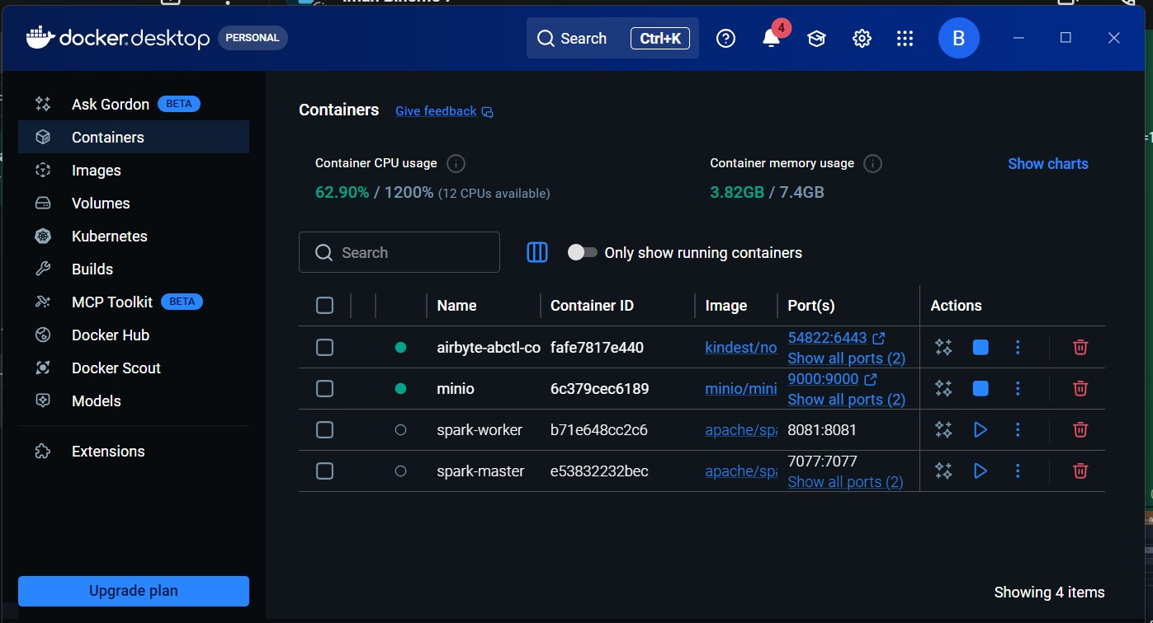
Figure 3 : Docker Desktop — Containers actifs : airbyte-abctl, minio, spark-worker, spark-master

2.3 Chemins de Stockage MinIO

Couche | Chemin MinIO
Bronze | bronze/weather_raw/YYYY-MM-DD/<ville>.json
Silver | silver/weather_clean/YYYY-MM-DD/weather_clean.json
Gold | gold/weather_analytics/YYYY-MM-DD/weather_analytics.json

Chapitre 3 — Partie 1 : Ingestion Bronze

3.1 Objectif
Collecter les données météorologiques brutes depuis l'API OpenWeatherMap et les déposer sans transformation dans MinIO.

3.2 Mise en Œuvre

3.2.1 Déploiement MinIO

docker run -d --name minio -p 9000:9000 -p 9001:9001 \
-e MINIO_ROOT_USER=minioadmin \
-e MINIO_ROOT_PASSWORD=minioadmin \
minio/minio server /data --console-address ":9001"

3.2.2 Déploiement Airbyte

abctl.exe local install --low-resource-mode --no-browser
abctl.exe local credentials
# Interface web : http://localhost:8000
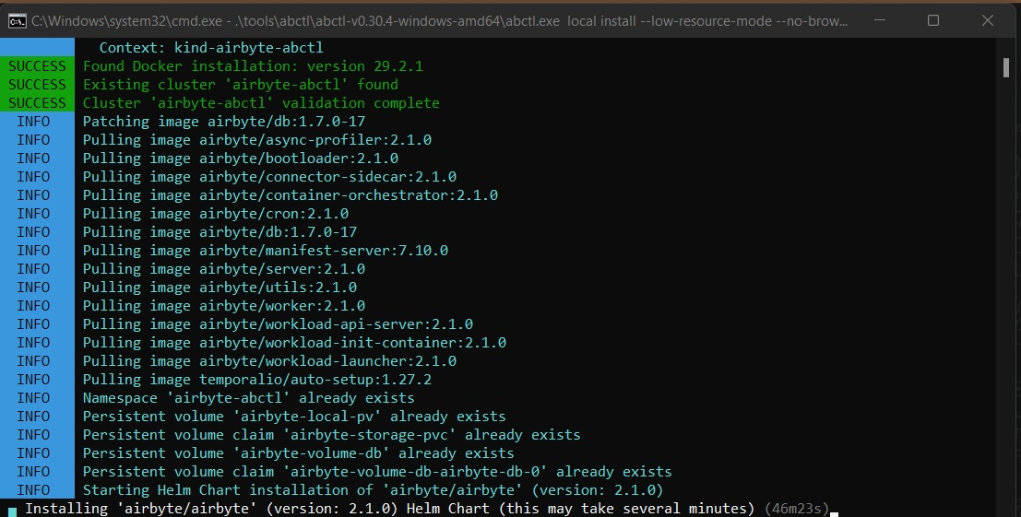
Figure 2 : Installation Airbyte (abctl) — Pulling des images Docker, version 2.1.0

3.2.3 Configuration Airbyte
Source OpenWeather : clé API, latitude/longitude par ville, unités métriques.

Destination S3/MinIO :
- Endpoint : http://host.docker.internal:9000
- Bucket : bronze
- Prefix : weather_raw/
- Credentials : minioadmin / minioadmin

3.3 Résultat Attendu
Huit fichiers JSON bruts par jour, un par ville, contenant température, humidité, vent, pression, description météo et horodatages.
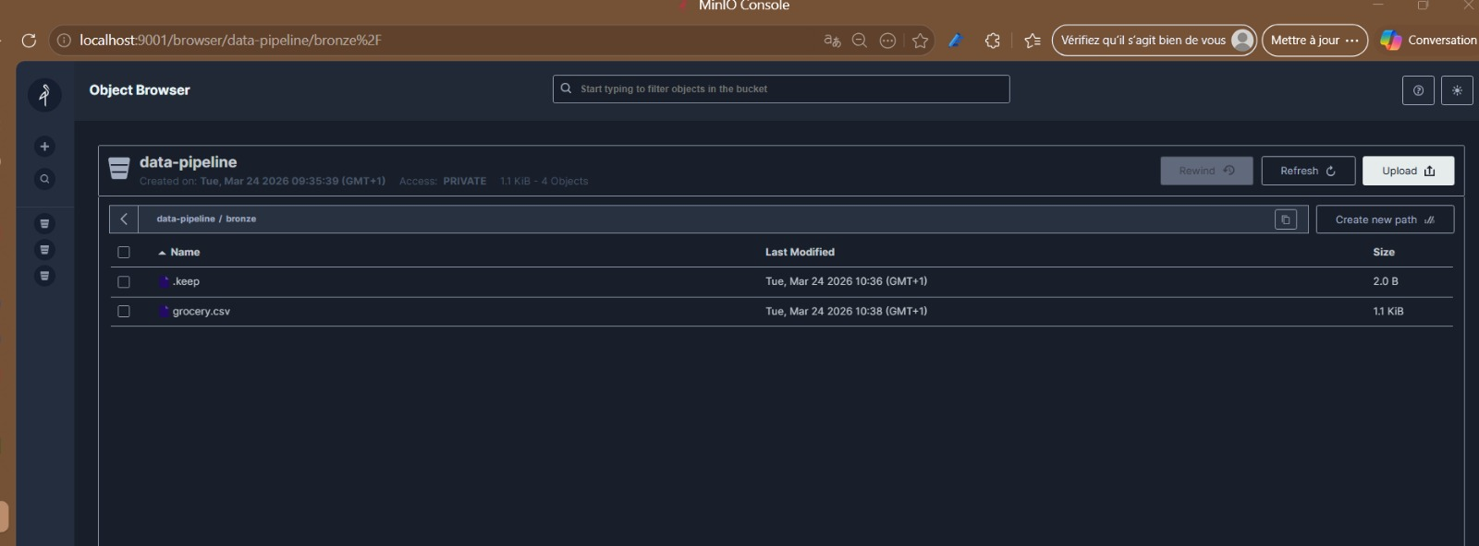
Figure 1 : Console MinIO — Bucket data-pipeline/bronze avec les fichiers ingérés

Chapitre 4 — Partie 2 : Transformation Silver

4.1 Objectif
Transformer les données brutes en données propres, structurées et exploitables.

4.2 Travail Réalisé
Le script silver_transform.py effectue les opérations suivantes :
- Lecture des JSON Bronze depuis MinIO (Boto3) ;
- Extraction des champs : ville, température, humidité, vent, description ;
- Conversion des types (float, int, timestamp ISO) ;
- Suppression des valeurs nulles et incohérentes ;
- Conservation de event_timestamp et ingestion_timestamp.

4.3 Schéma Silver

Champ | Type | Description
ville | string | Nom de la ville
temperature | float | Température en °C
humidite | int | Humidité relative (%)
vent_vitesse | float | Vitesse du vent (m/s)
event_timestamp | datetime | Date de l'observation météo
ingestion_timestamp | datetime | Date d'ingestion dans le pipeline

4.4 Stockage
Fichier unique agrégé : silver/weather_clean/YYYY-MM-DD/weather_clean.json contenant 8 enregistrements (un par ville).

Chapitre 5 — Partie 3 : Enrichissement Gold

5.1 Objectif
Créer des données métier pour la prise de décision : score météo, classement, meilleure ville.

5.2 Calcul du Score Météo (KPI)
Le score sur 100 points combine trois critères :

Critère | Points max | Condition optimale
Température | 40 | Entre 20 et 28 °C
Humidité | 30 | Inférieure à 50 %
Vent | 30 | Inférieur à 5 m/s

5.3 Classement et Meilleure Ville
Les villes sont triées par score décroissant. En cas d'ex-aequo, le classement partagé est appliqué (ex. deux villes à 90/100 = rang 1). La meilleure ville du jour est celle avec le rang minimal.

5.4 Exemple de Résultats

Ville | Temp. (°C) | Humidité (%) | Score | Rang
Tanger | 21.64 | 46 | 90 | 1
Agadir | 22.25 | 41 | 90 | 1
Marrakech | 19.04 | 55 | 75 | 3
Oujda | 19.35 | 49 | 65 | 4
Rabat | 22.04 | 60 | 65 | 4
Casablanca | 17.19 | 88 | 60 | 6
Fès | 17.14 | 72 | 60 | 6
Meknès | 18.49 | 63 | 60 | 6

5.5 Stockage Gold
gold/weather_analytics/YYYY-MM-DD/weather_analytics.json + export local powerbi/weather_analytics.json pour Power BI.

Chapitre 6 — Partie 4 : Qualité des Données

6.1 Objectif
Garantir la fiabilité des données à chaque étape du pipeline.

6.2 Tests Implémentés

Couche | Test | Critère de succès
Bronze | Existence fichiers | 8 fichiers JSON présents
Silver | Types et colonnes | Champs obligatoires, types corrects, humidité 0–100
Gold | KPI et classement | Score ∈ [0,100], 8 villes, rangs cohérents

6.3 Exécution

python scripts/data_quality.py --layer bronze
python scripts/data_quality.py --layer silver
python scripts/data_quality.py --layer gold

En cas d'échec, le script lève une exception et bloque le pipeline (fail-fast).

Chapitre 7 — Partie 5 : Orchestration Airflow

7.1 Objectif
Automatiser l'exécution complète du pipeline sans intervention manuelle.

7.2 DAG weather_morocco_pipeline

ingestion  bronze | → | test  bronze | → | transform  silver | → | test  silver | → | enrich  gold | → | test  gold

7.3 Paramètres du DAG

Paramètre | Valeur
DAG ID | weather_morocco_pipeline
Schedule | 0 6 * * * (quotidien à 6h00)
Executor | SequentialExecutor
Image Docker | apache/airflow:2.8.1
Interface | http://localhost:8080
Tags | etl, maroc, weather

Chapitre 8 — Partie 6 : Reporting Power BI

8.1 Objectif
Créer un dashboard décisionnel connecté à la couche Gold.

8.2 Connexion aux Données
- Power BI Desktop → Obtenir des données → JSON ;
- Fichier : powerbi/weather_analytics.json ;
- Charger la table des 8 villes.

8.3 Visuels Créés

Visuel | Type | Champs
Température par ville | Graphique en barres | ville, temperature
Classement | Table | ville, score_meteo, classement
Meilleure ville | Carte KPI | ville (rang = 1)
Carte Maroc | Carte géographique | ville, score_meteo

Chapitre 9 — Difficultés Rencontrées

- Déploiement Airbyte : échec initial avec docker-compose ; résolu via abctl.
- Espace disque : installation Helm longue (>25 min) ; images volumineuses.
- Secret manquant : airbyte-auth-secrets not found — installation Helm incomplète ; relance de local install.
- Endpoint MinIO : utilisation de host.docker.internal:9000 pour Airbyte dans Docker.

Chapitre 10 — Conclusion
Ce projet a permis de mettre en place un pipeline de données complet conforme à l'énoncé 4IASDG2 (parties 1 à 6). L'architecture Medallion garantit la séparation des responsabilités entre ingestion, transformation, enrichissement et reporting.

Les apports principaux :
- Maîtrise de l'ingestion ELT avec Airbyte et MinIO ;
- Implémentation Python des couches Silver et Gold ;
- Automatisation et contrôle qualité via Airflow ;
- Visualisation décisionnelle dans Power BI.

Perspectives : ajout de prévisions météo, alertes automatiques, migration vers le cloud (AWS S3, Azure Data Lake), et intégration Spark pour le traitement à grande échelle.

Annexe A — Structure du Projet

weather_project/
config/ # settings.py, minio_client.py
scripts/ # bronze, silver, gold, data_quality
dags/ # weather_morocco_pipeline.py
powerbi/ # weather_analytics.json, dashboard.pbix
docker-compose.yml
requirements.txt

Annexe B — Commandes de Relance

docker start minio
abctl.exe local install --low-resource-mode --no-browser
python scripts/run_pipeline.py
docker compose up -d # Airflow
# Power BI : actualiser le fichier JSON

Annexe C — Liens Utiles

Ressource | URL
Docker Desktop | https://www.docker.com/products/docker-desktop/
Airbyte | https://docs.airbyte.com
MinIO | https://min.io/docs/minio/container/index.html
OpenWeatherMap | https://openweathermap.org/api
Apache Airflow | https://airflow.apache.org/docs/
Power BI | https://powerbi.microsoft.com

Bibliographie
- Databricks, Medallion Architecture, 2023.
- Airbyte Inc., Documentation OSS, 2024.
- MinIO Inc., Object Storage Docs, 2024.
- Apache Software Foundation, Airflow Documentation, 2024.

